|  |
| --- |
|  |
| МИНОБРНАУКИ РОССИИ |
| Федеральное государственное бюджетное образовательное учреждение высшего образования  **«МИРЭА – Российский технологический университет»**  **РТУ МИРЭА**  **Институт кибербезопасности и цифровых технологий (ИКБ)** |
| КБ-2 «Прикладные информационные технологии» |
|  |

**ОТЧЕТ ПО ПРАКТИКЕ №2**

**ПО ДИСЦИПЛИНЕ**

**ОПЕРАЦИОННЫЕ СИСТЕМЫ**

| **Студента 2 курса учебной группы БИСО-02-22**  **Зубарева Василия Сергевича** |
| --- |
|  |

Оглавление

OS Kali Linux 3

Задние 1 3

Задание 2 4

Задание 3 5

Задание 4 6

Задание 5 7

Задания для самостоятельной работы (OS Kali Linux) 9

Задание 1 9

Задание 2 9

Задание 3 10

Задание 4 10

# OS Kali Linux

## Задние 1

Просмотреть и завершить процесс в Astra Linux. Для того чтобы в операционной системе Astra Linux узнать текущею загрузку системы, просмотреть список запущенных процесс, завершить процесс, то можно воспользоваться системным монитором либо сделать это через терминал.

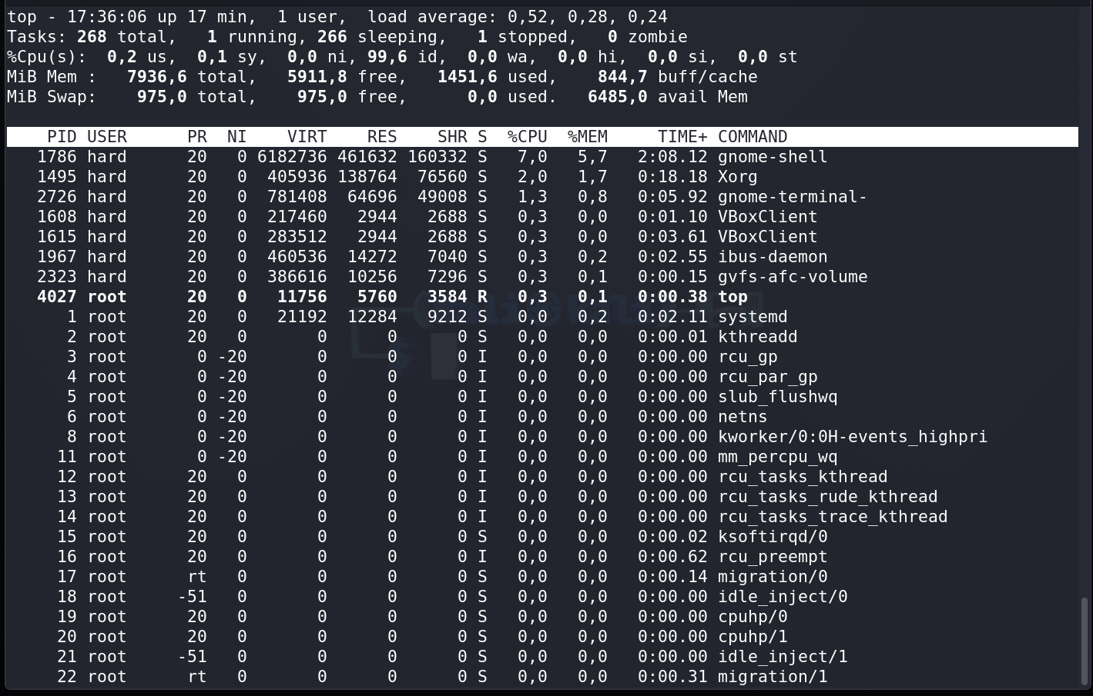

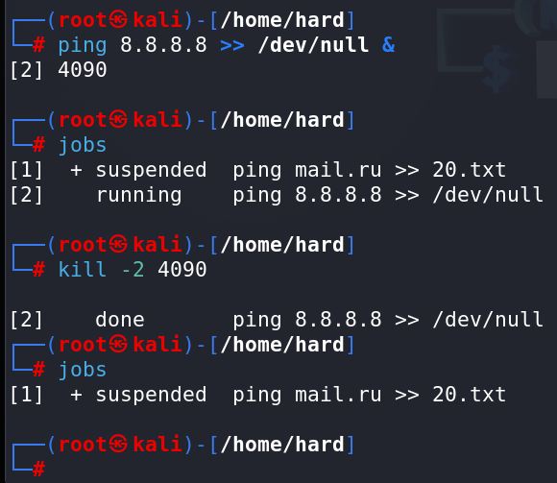

## Задание 2

Перевести задание в фоновый режим либо при вызове самой команды, либо постфактум. Добавление & к команде выполнит ее в фоновом режиме. Команды в помощь: Ctrl+z — приостановить текущую работу bg — перевести недавно приостановленное задание в фоновый режим и продолжать использовать оболочку fg — перевести недавно запущенное фоновое задание на передний план fg %n – вывести n -й номер задания на передний план

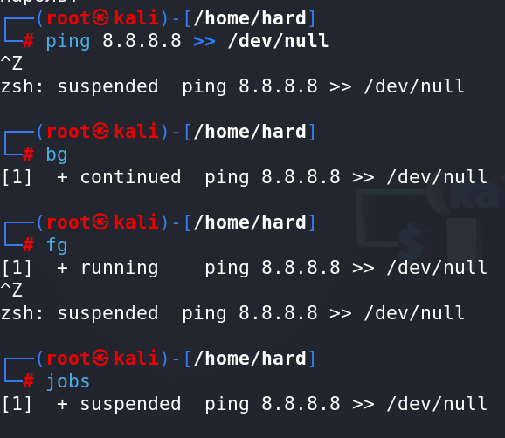

## Задание 3

Работа с командой «ps». Рассмотреть все параметры данной команды. Команда ps дает снимок текущих процессов. Например, работа команды ps с параметром -f:

$ ps -f UID PID PPID C STIME TTY TIME CMD

Learnby+ 12299 12298 0 17:10 pts/0 00:00:00 bash

Learnby+ 12311 12299 0 17:10 pts/0 00:00:00 ps -f \

Полями в приведенном примере являются эффективный идентификатор пользователя (UID), идентификатор процесса (PID), идентификатор родительского процесса (PPID), загрузка процессора (C), время запуска (STIME), управляющий терминал (TTY), совокупное время процессора (TIME). А также команда со всеми ее аргументами (CMD). Параметр -o для настройки нужных полей. Параметр --sort поможет вам отсортировать данные по определенным полям. Опция -e (или -A) выбирает все процессы. Этот параметр обычно используется в сочетании с grep для фильтрации:

$ ps -e | grep 'vim' 6195 ? 00:03:13 gvim

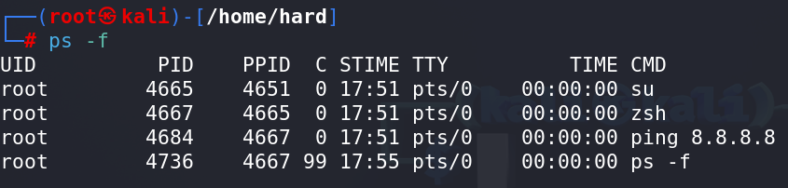

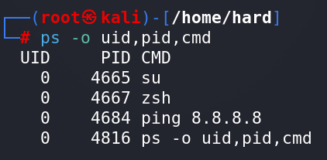

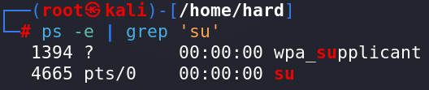

## Задание 4

Работа с командой pgrep. Команда pgrep помогает фильтровать процессы на основе их имени и атрибутов.

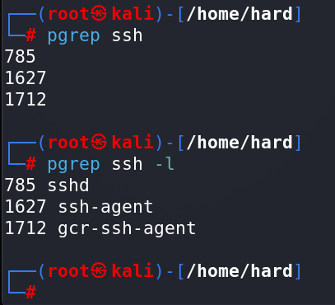

## Задание 5

Использовать команду kill для управления такими процессами.

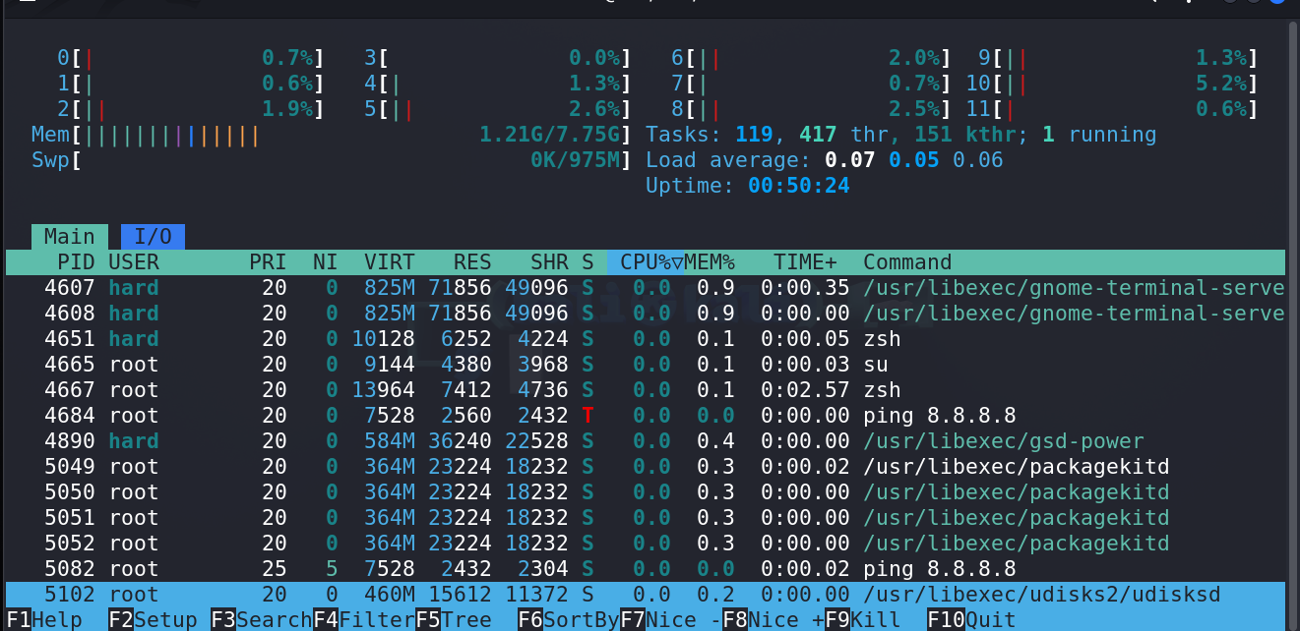

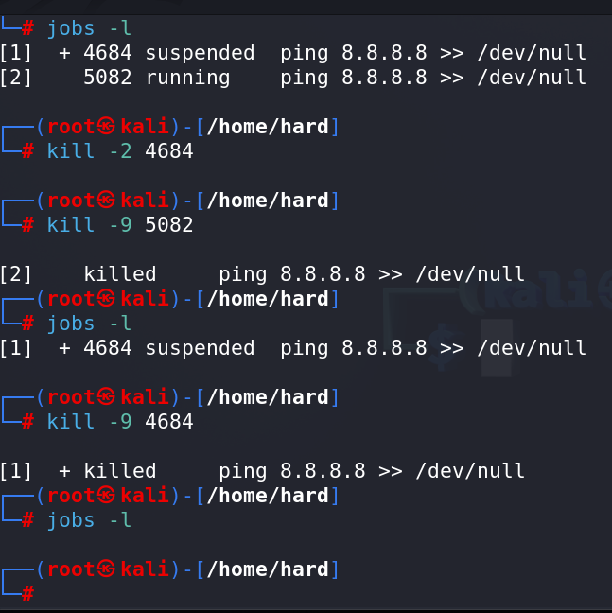

# Задания для самостоятельной работы (OS Kali Linux)

## Задание 1

Отправка сигналов процессов по PID



## Задание 2

Перезагрузка демонов

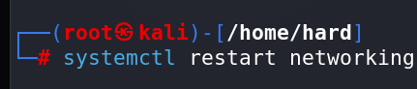

## Задание 3

Работа с командой free, которая позволяет отобразить информацию о вашей системной памяти

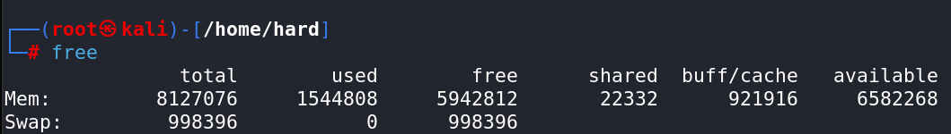

## Задание 4

Написать программу на любом языке программирования, которая создает поток в системе.

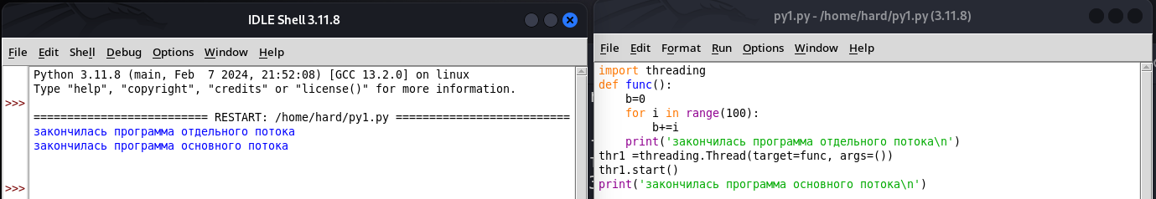

# Ответы на вопросы

1. Что является атрибутами процесса?

**PID**, **PPID**, **TTY**, **SID**, **RUID**, **RGID**, **EUID**, **EGID**, **PGID**, **TPgid**, **Pri**, **Ni**

1. Как организуется взаимодействие процессов?

Взаимодействие процессов организуется за счет разделения памяти, каналов, сокетов и вызовов удаленных процедур.

1. Каким образом программные средства Linux позволяют динамически порождать процессы?

Существуют два способа создания процессов. Первый способ основан на применении функции system(), а второй на основе применения функций fork() и exec().

Функция system() определена в стандартной библиотеке языка C и позволяет вызвать из программы системную команду, как если бы она была набрана в командной строке. По сути, эта функция запускает стандартный интерпретатор и передает ему команду на выполнение.

Другой способ это функция fork(), создающая дочерний процесс, который является точной копией родительского процесса, и семейство функций exec(), заставляющих требуемый процесс перестать быть вторым экземпляром одной программы и превратиться в экземпляр другой программы. Чтобы создать новый процесс, нужно сначала с помощью функции fork() создать копию текущего процесса, а затем с помощью функции exec() преобразовать одну из копий в экземпляр запускаемой программы.

1. Привести классификацию процессов по временным характеристикам.

**Процессы реального времени**. Они требуют такого планирования, чтобы гарантировать окончание процесса за конкретное время или к конкретному моменту времени. Время центрального процессора является для них критическим ресурсом.

**Интерактивные процессы**. Время их существования не должно превышать времени допустимой реакции системы на запрос пользователя.

**Пакетные процессы**. Время их существования с момента порождения и до окончания практически не ограничивается. Они могут как угодно долго находиться в очередях, ожидая распределения ресурсов.

1. Что означает параметр «бездействие системы»?

**Бездействие системы** — это процесс, выполняемый процессором в пространстве ядра операционной системы в случае, если нет других процессов, которые процессор мог бы выполнять.

Количество потоков процесса «бездействие» равно количеству процессоров или ядер, имеющихся в компьютере.